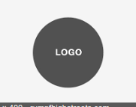

{{% if @is_usa %}}

{{%= @title1 %}}

{{% else %}}

{{%= @title2 %}}

{{% end %}}

{{% @brands.each do |brand| %}}

1. {{%= brand.name %}}

|  |  |  |  |
| --- | --- | --- | --- |
| **#** | **Name** | **Description** | **Cost** {{% brand.models.each_with_index do |model, index| %}} |
| {{%= index + 1 %}} | {{%= model.name %}} | {{%= model.description %}} | {{%= model.cost %}}{{% end %}} |

{{% end %}}